**Teoretická časť**

1. Sekvencia:

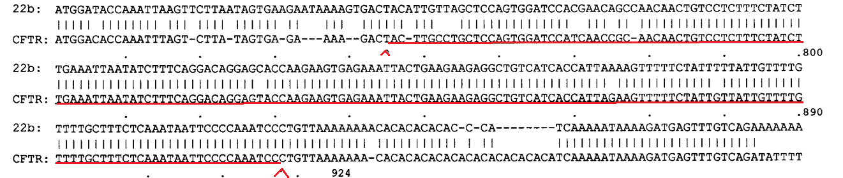

1. Viac ako 1500 registrovaných mutácií v géne pre transmembránový regulátor cystickej fibrózy (CFTR) je zodpovedných za dysfunkciu proteínu iónového kanála a široké spektrum klinických prejavov u pacientov s cystickou fibrózou.
2. Autozomálne = gen je na autozóme, teda na chromozómoch 1-22, nie na pohlavných chromozómoch. Recesívny = znak sa prejaví iba vtedy, keď sú mutované obe alely. Z toho plynie, že keď má človek len jednu mutovanú alelu, tak sa neprejaví a preto je iba prenášač. Prejavila by sa vtedy, keď sa zídu obidvaja prenášači a dieťa by zdedilo obidve recesívne alely.
3. -
4. Ide o škodlivé umiestnenie kódu do príkazov SQL prostredníctvom vstupu z webovej stránky. Ide o bežnú techniku hackovania webu. Hacker napr. pripojí ku podmienke v SQL selecte WHERE ….. OR 1=1; A tak získa prístup k citlivým údajom. Obrana je napríklad použitie SQL parametrov. Parametre SQL sú hodnoty, ktoré sa pridávajú do dotazu SQL v čase jeho vykonávania určitým spôsobom napr. @.
5. V tomto prípade by som si hľadala na Stack overflow a skúšala: <https://stackoverflow.com/questions/32139596/cannot-allocate-a-new-connection-16-connections-already-opened-rmysql>
6. Pozrela by som na skript. Pouvažovala, čo potrebujem dosiahnuť a pouvažovala ako by som zmenila podmienku if …
7. No v súčasnosti sa stále používa aj Sangerovo sekvenovanie dosť často ale používa sa hlavne na sekvenovanie jednotlivých exónov alebo menších úsekov (max 800 bp). Väčšie úseky už nezachytí a vtedy sa používa NGS alebo keď máme veľa úsekov napr. 200 génov, ktoré sa takto dajú osekvenovať v jedinej reakcii.